QUESTÃO

Sérgio resolveu gramar uma área plana que se encontra representada na malha quadriculada abaixo. O preço da grama é R$ 5,00 o metro quadrado.

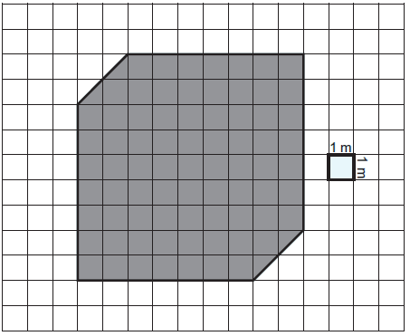

Quantos reais Sérgio gastará para gramar essa área?

- R$ 32,00
- R$ 81,00
- R$ 160,00
- R$ 385,00

GABARITO: D

